Tourner et comparer

Le nombre
Unité 1, Fiche 7a

Joue avec un ou une partenaire.
Matériel :
● Trombone ouvert comme pointeur
Quoi faire ?
Chacun d’entre vous fait tourner le pointeur pour créer un nombre à
6 chiffres.

Faites tourner le pointeur une fois pour chaque chiffre.
Décidez de sa valeur de position.
Essayez de créer le plus grand nombre possible.
Compare tes nombres à ceux de ton ou ta partenaire.
Le joueur qui a le plus grand nombre marque 1 point.
Jouez jusqu’à ce que l’un de vous atteigne 10 points.

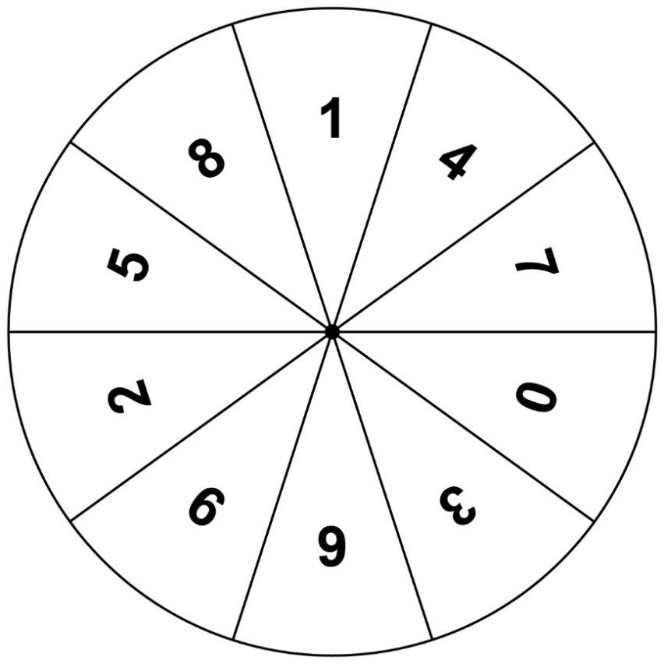
Tourner et comparer (suite)

Le nombre
Unité 1, Fiche 7b

Joueur 1 | ou | Joueur 2

Variation :
Marquez un point lorsque vous faites un nombre plus petit que celui de votre partenaire.

